 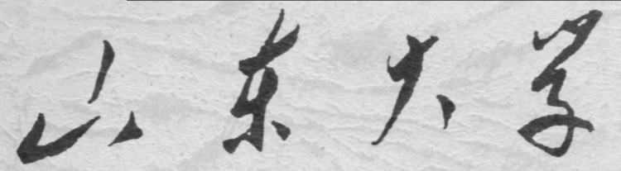

**信息科学与工程学院**

**2019－2020学年第二学期**

实 验 报 告

课程名称： 信号与系统

实验名称： 实验三

专 业 班 级 通信工程 二班

学 生 学 号 201800121050

学 生 姓 名 孟麟芝

实 验 时 间 2020年5月21日

实验报告

【实验目的】

1. 掌握matlab的基本使用方法
2. 进一步深入理解卷积的作用与性质
3. 掌握matlab中连续函数及离散序列卷积的计算方法

【实验要求】

1. 仿照例 3-1，编程并显示教材 p103, 2-1(a)
2. 编程实现教材 p104, 2-5(b)，并绘图表示出来。

【实验具体内容】

【第一个实验】

1. 源代码

dt=0.01

t1=0:dt:1;

t2=0:dt:2;%对t1,t2赋值时考虑了定义域

t3=0:dt:3; %由所学知识可以知道，这两个序列卷积后在0到3有值

x1t=2*rectpuls((t1-0.5),1);

x2t=rectpuls((t2-1),2);

y=conv(x1t,x2t)*dt;%连续函数卷积离散化

subplot(2,2,1),plot(t1,x1t),grid on

axis([0 5 0 3])

title('x1(t)')

subplot(2,2,2),plot(t2,x2t),grid on

axis([0 5 0 3])

title('x2(t)')

subplot(2,2,3),plot(t3,y),grid on

axis([0 5 0 3])

title('y(t)')

1. 实验步骤
2. 建立一个脚本文件，输入源代码后运行，要注意对连续函数卷积离散化时不要忘记乘dt时间元，另外要注意卷积前后t的定义域为

（min{t1}+min{t2}, max{t1}+max{t2}），直接设定好定义域，避免绘图出现t向量长度与结果向量不匹配的问题

1. 得到如下图像，x1(t),x2(t)分别为卷积前的两个函数，卷积后的函数为y(t)



【第二个实验】

1. 源代码

dt=1

n1=0:dt:2;

n2=0:dt:3;%对t1,t2赋值时考虑了定义域

n3=0:dt:5; %由所学知识可以知道，这两个序列卷积后在0到5有值

xn=[2,1,2];

hn=[0,1,2,3];%定义两个序列

yn=conv(xn,hn)*dt;

subplot(2,2,1),stem(n1,xn),grid on

axis([-1 5 0 4])

title('x(n)')

subplot(2,2,2),stem(n2,hn),grid on

axis([-1 5 0 4])

title('h(n)')

subplot(2,2,3),stem(n3,yn),grid on

axis([-1 6 0 20])

title('y(n)')

1. 实验步骤
2. 对连续函数的脚本稍作修改，dt设置为1，并结合新的两个序列的定义域，确定n3的取值范围
3. 得到图像如下，x(n),h(n)为两个待卷积的序列，y(n)为得到的卷积序列



【实验心得与结果分析】

1. 本次实验掌握了卷积运算在matlab中的实现方法，即若为连续函数，则离散后用conv进行卷积和，若为离散函数则直接进行卷积
2. 将连续函数离散化后进行卷积时不要忘记乘时间元dt（其值取决于离散化时的取样间隔）
3. 本次实验对卷积有了进一步的认识，可以从图像上直观的观察到卷积的作用
4. 在进行卷积时特别要注意函数的定义域，直接设定好定义域，避免绘图出现t向量长度与结果向量不匹配的问题